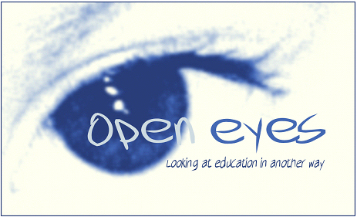
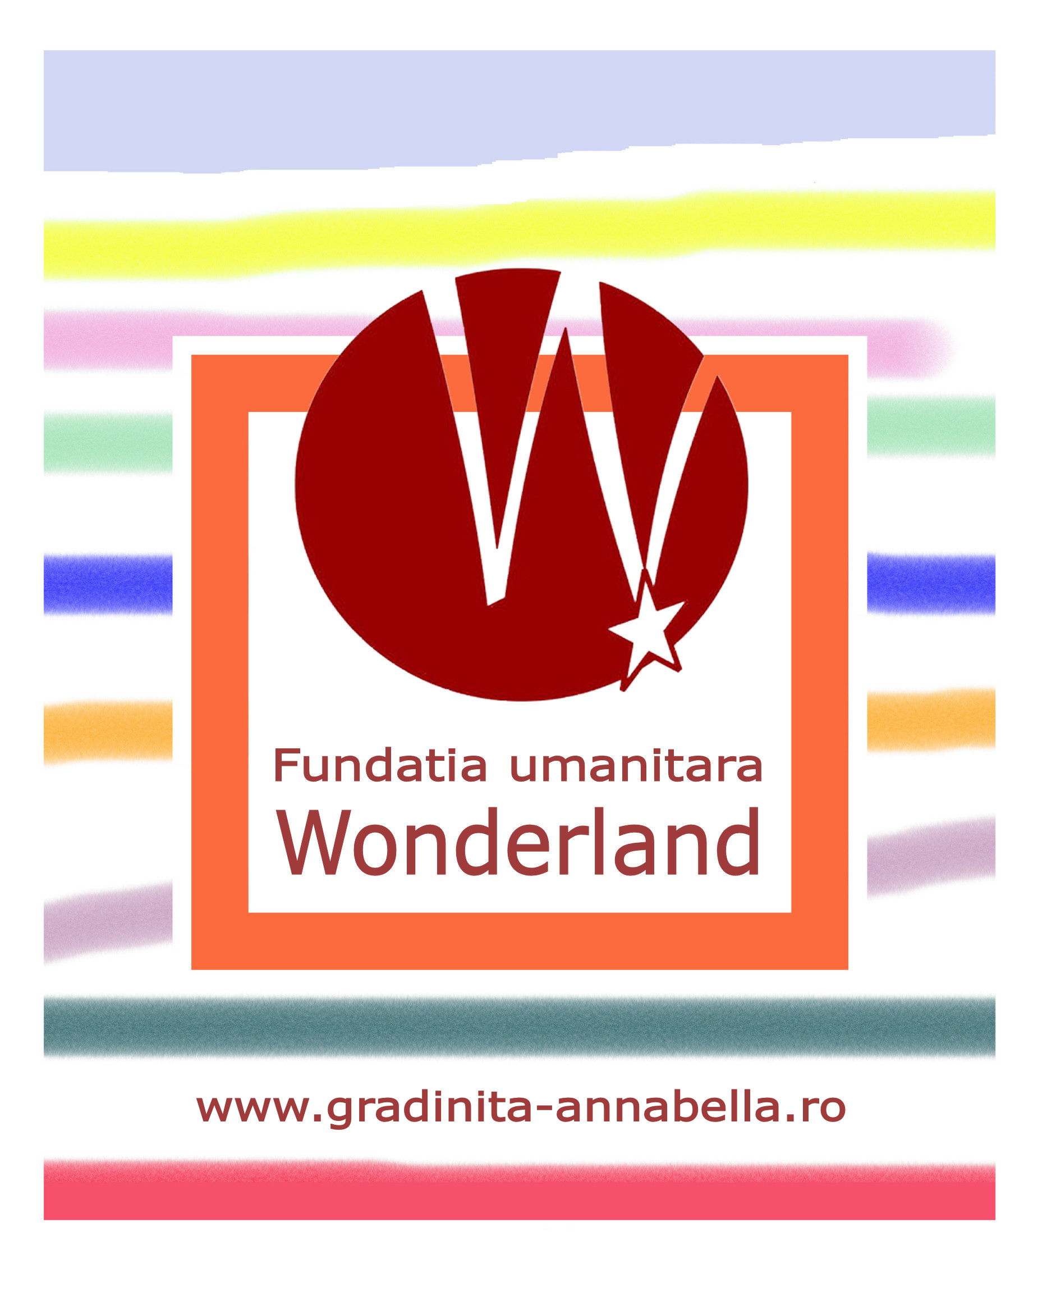

Privind educaţia cu alţi ochi
_________________________________________
Open eyes
Cu sprijinul Facultăţii de Psihologie şi Ştiinţele Educaţiei - Universitatea Babes-Bolyai şi în parteneriat cu Inspectoratului Şcolar Judeţean Cluj
vă prezintă:
“Kieran Egan este unul din cei mai originali gânditori ai “marii imagini” în educaţie. Citesc mereu ce scrie. În ultima lui carte Egan critică ambele curente pedagogice: tradiţional şi progresivist şi pune în scenă propriile idei provocatoare referitoare la implementarea reformei în educaţie."

Howard Gardner,
Harvard University
Kieran Egan este unul dintre cei mai mari reformatori şi influenţi experţi în educaţie din lume.
Filozof contemporan în ştiinţele educaţiei la Facultatea de Pedagogie a Universităţii Simon Fraser, Canada, Egan a scris peste 20 de cărţi şi a fost co-autor sau editor a multor altora. Teoria lui porneşte curentul educaţiei imaginative la toate nivelurile împărţind-o în 5 tipuri de înţelegere, de la naştere la maturitate.

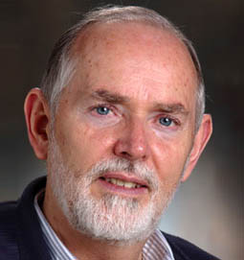

Dr. Kieran Egan
cu prelegeri despre
Educaţia Imaginativă
Certificatele de participare vizate de ISJC şi OE vor fi înmânate la sfârşitul programelor.
Program 1

Instrumentele de învăţare şi gândirea copiilor
Această prelegere prezintă un nou mod de percepere a dezvoltării gândirii copiilor. Această nouă teorie va fi explorată sub forma unei alternative la teoriile dezvoltării care au dominat gândirea pedagogică foarte mult timp. Se va prezenta setul instrumentelor de învăţare pe care elevii îl deţin, şi se vor oferi exemple de folosire şi dezvoltare a acestora în predarea de zi cu zi.

Sâmbătă 11 Octombrie 2008 - intrare: 65 Ron
09.30 - 13.30
(cu pauză de cafea şi semnare de carte)
Program 2

Implicarea imaginaţiei copiilor în învăţare

Această prelegere explorează în detaliu modalităţi practice de utilizare a setului instrumentelor de învăţare pe care copiii le deţin. Asigurarea unei învăţări mai eficace a conţinutului curricular se va face prin angajarea imaginaţiei copiilor şi a cadrelor didactice. Se vor explora noi modele de planificare a secvenţelor educaţionale şi tehnici de predare imaginativă.

Sâmbătă 11 Octombrie 2008 - intrare: 65 Ron
14.30 – 18.30
(cu pauză de cafea şi semnare de carte)

LOCAŢIA PRELEGERILOR: Amf. Mărgineanu (sala 12) - Facultatea de Psihologie şi Ştiinţele Educaţiei, str. Sindicatelor nr. 7, Cluj-Napoca
INSCRIERI: E-MAIL: fwonderland@gmail.com – TEL. 0744 91 91 90
Pentru înscriere vă rugăm să ne trimiteţi următoarele date: numele, instituţia, funcţia, e-mail, telefon, opţiunea pentru participarea la programul 1 sau/şi programul 2
Open eyes este un proiect educaţional de generare de fonduri al Fundaţiei Umanitare Wonderland
RC 565/15.04.1999 – CUI 11724416

